姓名：张博翔 班级：计算机173 学号：张博翔

1. 1、从键盘输入任意的 2 个整数，交换 2 个数的大小。

#include <stdio.h>

int main()

{

int a, b, c;

scanf("%d%d",&a,&b);

c = a;

a = b;

b = c;

printf("%d %d",a,b);

}

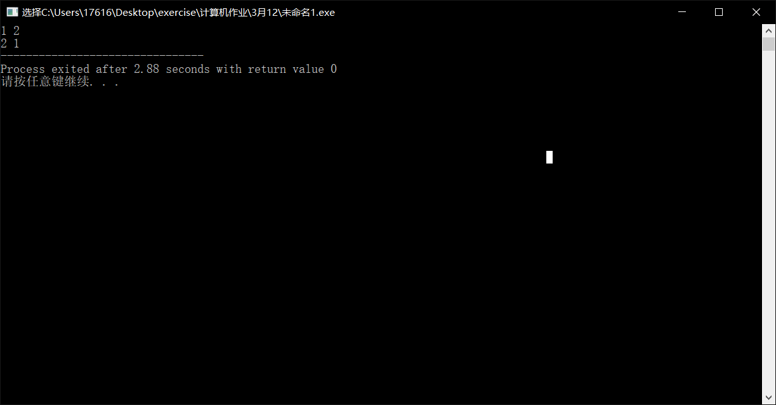

2、把从键盘输入的小写字母转为大写字母输出。

#include <stdio.h>

#include <ctype.h>

int main()

{

char c, m;

printf("请输入一个小写字母:");

scanf("%c",&c);

if(islower(c))

{

m = c - 32;//m = toupper(c)

printf("%c",m);

}

else

{

printf("输入的是非法字符");

}

}

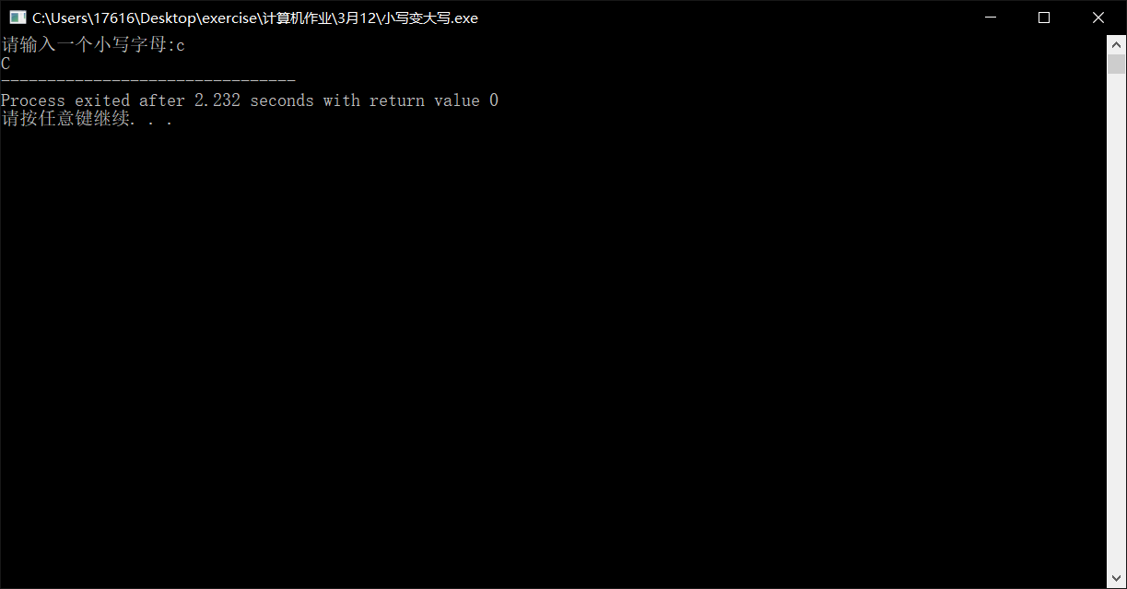

3、输入任意的一个三位整数，输出其各位数字之和。

#include <stdio.h>

int main()

{

int d,sum,a,b,c;

scanf("%d",&d);

a = d % 10;

b = d % 100 / 10;

c = d / 100;

sum = a + b + c;

printf("%d",sum);

}

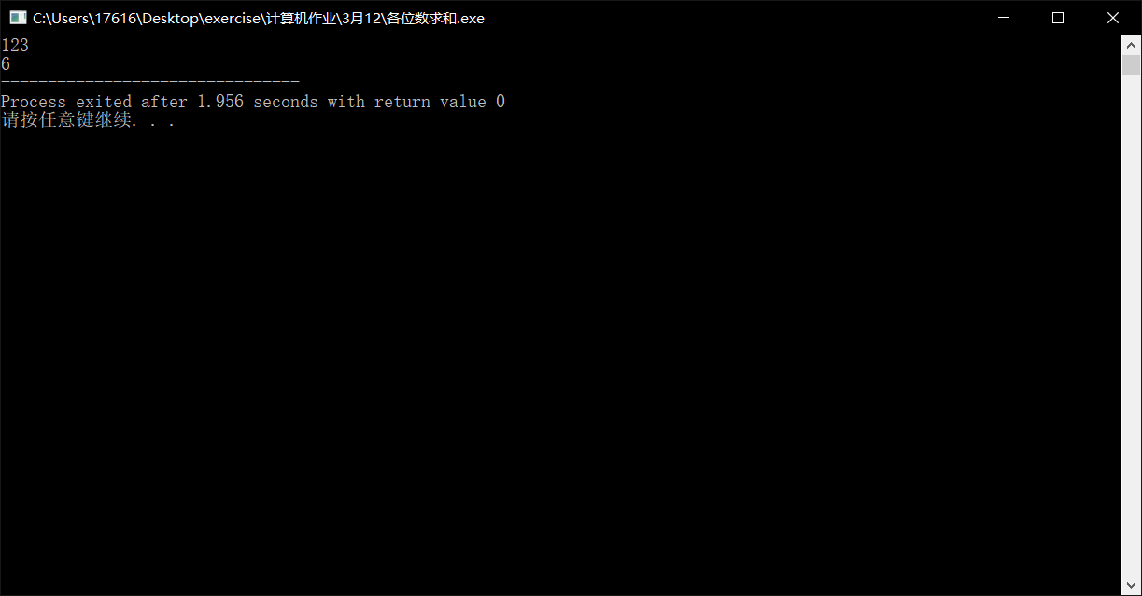

4、用 4 种方法输出’A’的值

#include <stdio.h>

void Mean1()

{

printf("%c\n",'A');

}

void Mean2()

{

printf("%c\n",'a' - 32);

}

void Mean3()

{

printf("%c\n",65);

}

void Mean4()

{

printf("%c",'\101');

}

int main()

{

Mean1();

Mean2();

Mean3();

Mean4();

}

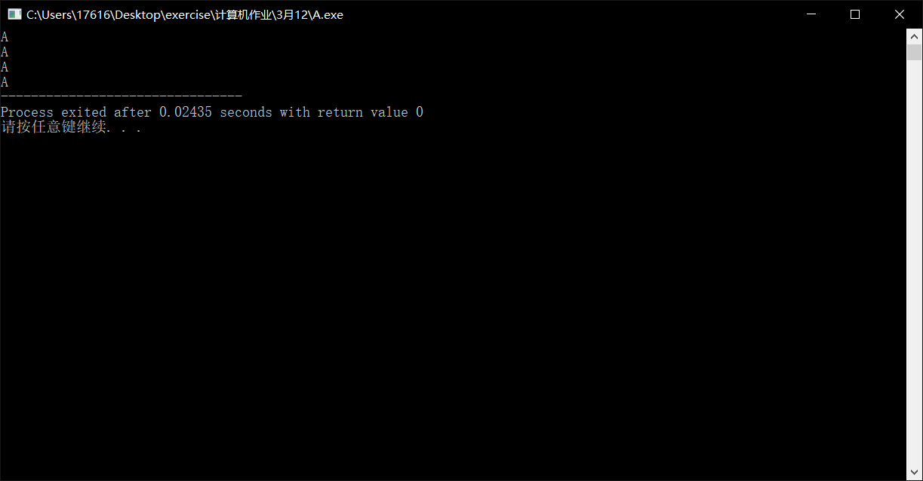

5、输入任意一个十进制整数，求出它的八进制和十六进制数。

#include <stdio.h>

void Eight()

{

int d,i = 0,j = 0;

int num[10] = {0};

scanf("%d",&d);

printf("0%o\n",d);

}

void Six()

{

int d,i = 0,j = 0;

int num[10] = {0};

scanf("%d",&d);

printf("0x%x",d);

}

int main()

{

Eight();

Six();

}

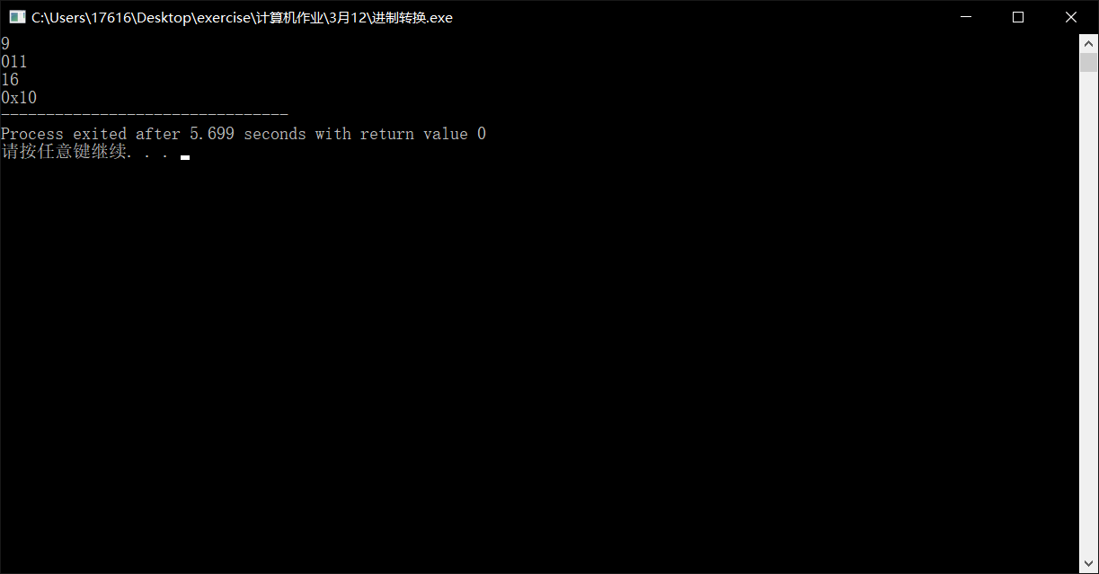

6、给定三个整数，计算并输出这三个整数的平均值。

#include <stdio.h>

int main()

{

int a, b, c;

scanf("%d%d%d",&a,&b,&c);

double d;

d = (a + b + c) / 3;

printf("%.2lf",d);

}

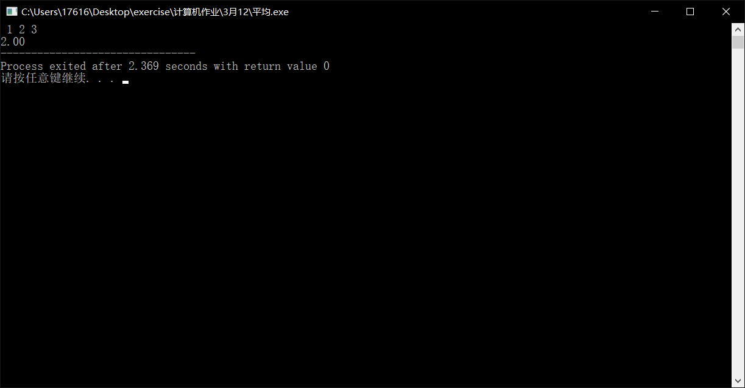

7、求圆的面积和周长。

#include <stdio.h>

#include <math.h>

#define PIE 3.14

int main()

{

double r, s, c;

scanf("%lf",&r);

s = PIE * pow(r,2);

c = 2 * PIE * r;

printf("s = %.2lf,c = %.2lf",s,c);

}

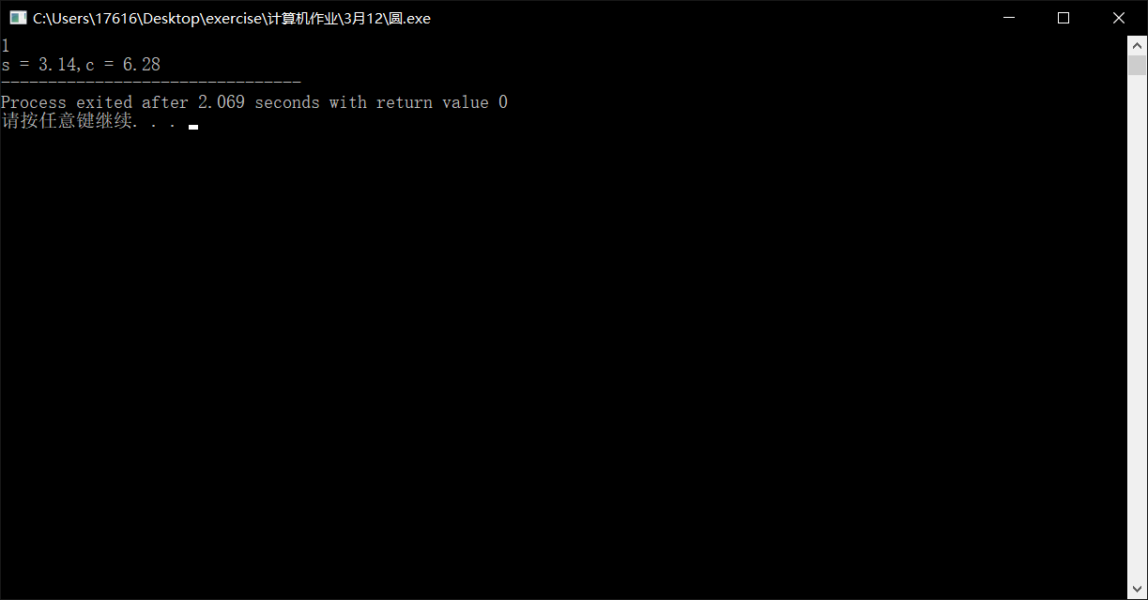

8、已知三条边 a、b、c，求三角形面积。

#include <stdio.h>

#include <math.h>

int main()

{

double a, b, c, p, s;

scanf("%lf%lf%lf",&a,&b,&c);

// if(a + b <= c || a + c <= b || b + c <= a)

// {

// printf("三角形非法");

// return 0;

// }

p = (a + b + c) / 2.0;

s = sqrt(p*(p - a) * (p - b) * (p - c));

if(s == 0)

{

printf("三角形非法");

return 0;

}

printf("%.2lf",s);

}

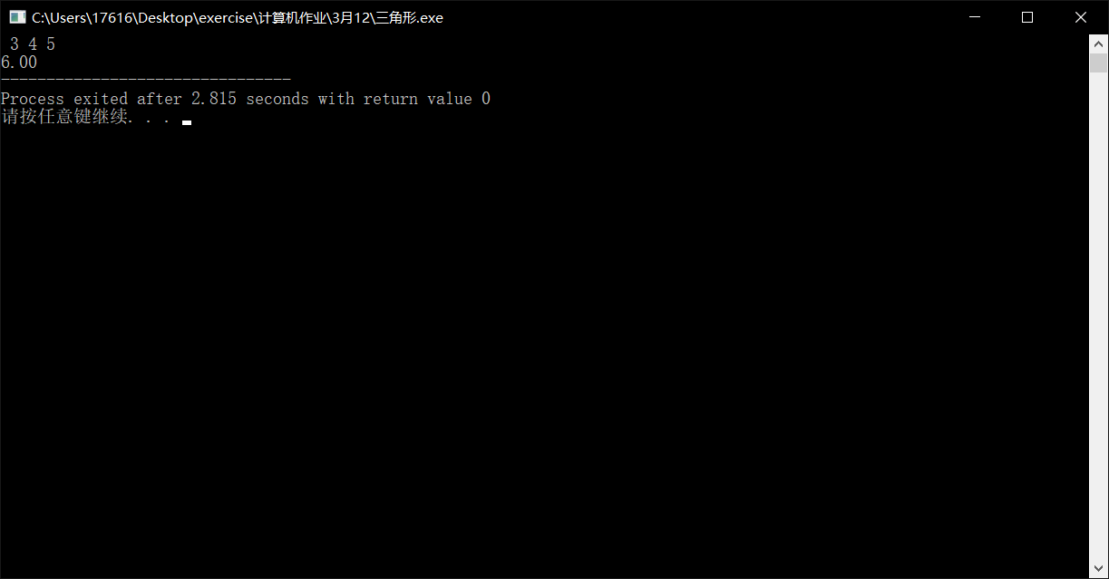

1. 调试以下程序

1、改变 a 的值，分析程序的结果。

#include <stdio.h>

int main()

{

int a=3;

a+=a-=a*a; //从右往左赋值:a = a - a * a;(a = -6)a = a + a(a = -12);

printf("a=%d\n",a);

return 0;

}

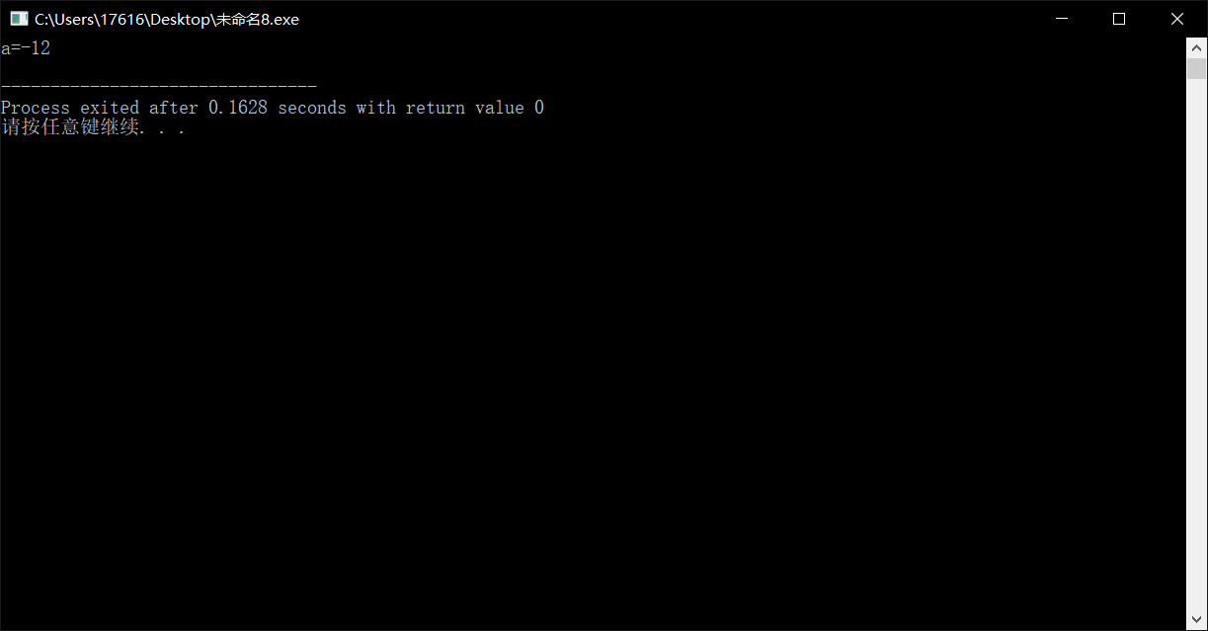

2、调试下面程序，观察 j=++i;改成 j=i++;的区别。

（1）、#include <stdio.h>

int main()

{

int i=3,j;

j=++i; //前置++，i先自身+1再进行赋值，i，j都等于4

printf("j=%d, i=%d\n",j,i );

return 0;

}

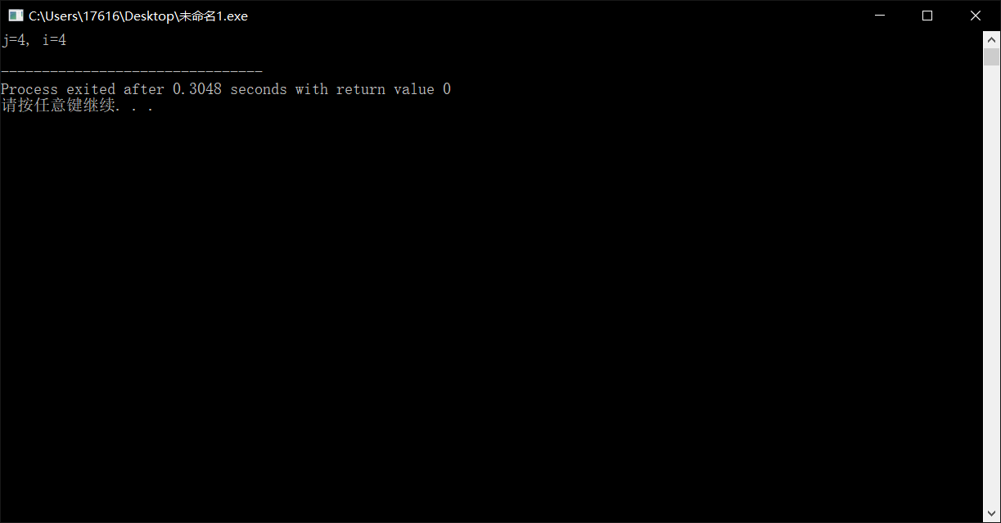

（2）、#include <stdio.h>

int main()

{

int i=3,j;

j=i++; //后置++，i先进行给j的赋值再自身+1，j = 3,i = 4

printf("j=%d, i=%d\n",j,i );

return 0;

}

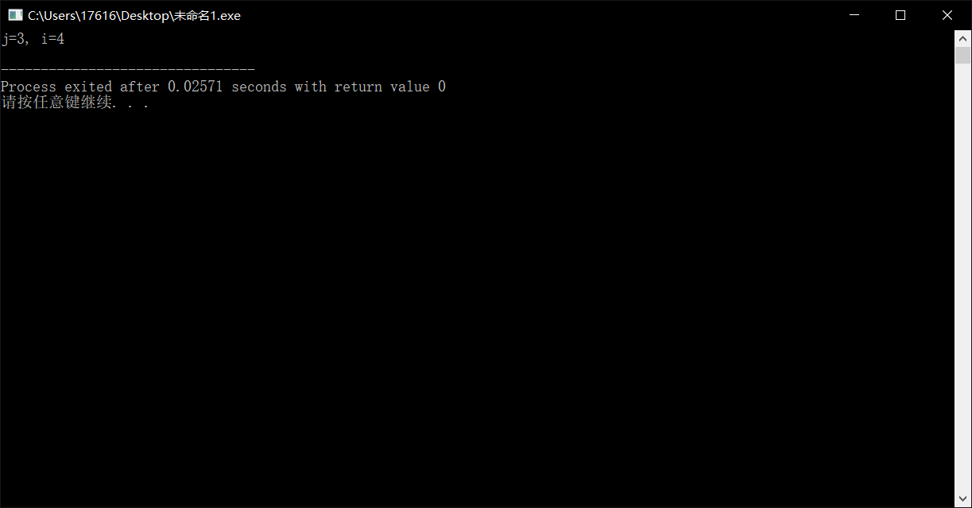

3、调试下面程序， 将 printf("%d,%d\n",a++,a);分别变成

printf("%d,%d\n",++a,a);

或 printf("%d,%d\n",a, ++a);

或 printf("%d,%d\n",a,a++);

观察程序结果的变化。

（1）、#include <stdio.h>

int main ( )

{

int a=5;

printf("%d %d \n", a++, a); //语句首先执行a++,打印a = 5，后a = a + 1,之后再打印a,a = 6;

printf("%d\n",a);

return 0;

}

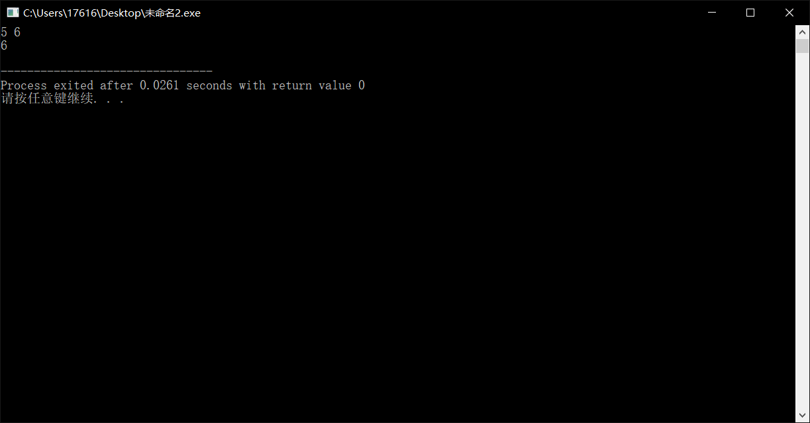

（2）、

#include <stdio.h>

int main ( )

{

int a=5;

printf("%d %d \n", ++a, a); //语句首先执行++a,先a = a + 1,之后打印a,a = 6之后再打印a,a = 6;

printf("%d\n",a);

return 0;

}

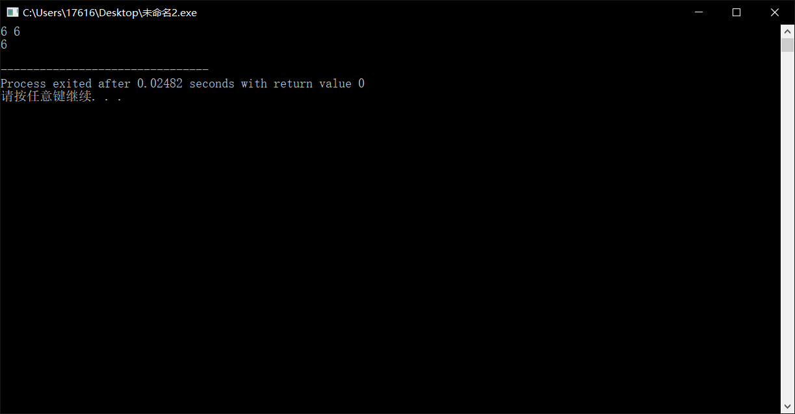

（3）、

#include <stdio.h>

int main ( )

{

int a=5;

printf("%d %d \n", a, ++a); //语句首先执行++a,先a = a + 1,之后打印a,a = 6之后再打印a,a = 6;

printf("%d\n",a);

return 0;

}

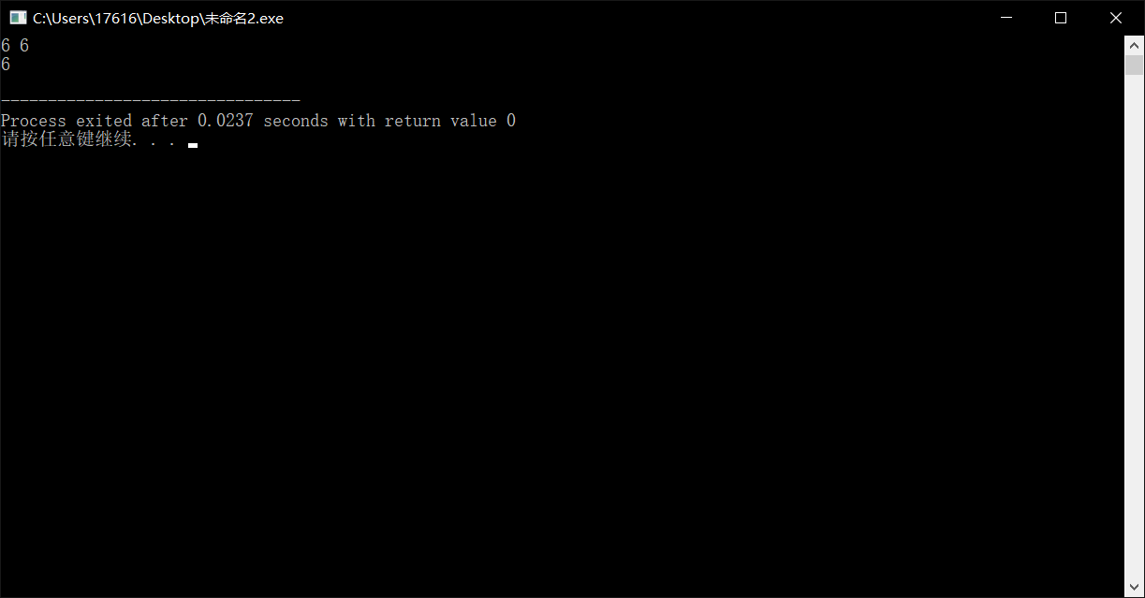

(4)、

#include <stdio.h>

int main ( )

{

int a=5;

printf("%d %d \n", a, a++); //语句首先执行a++,先打印a = 5,之后a = a + 1;之后再打印a = 6

printf("%d\n",a);

return 0;

}

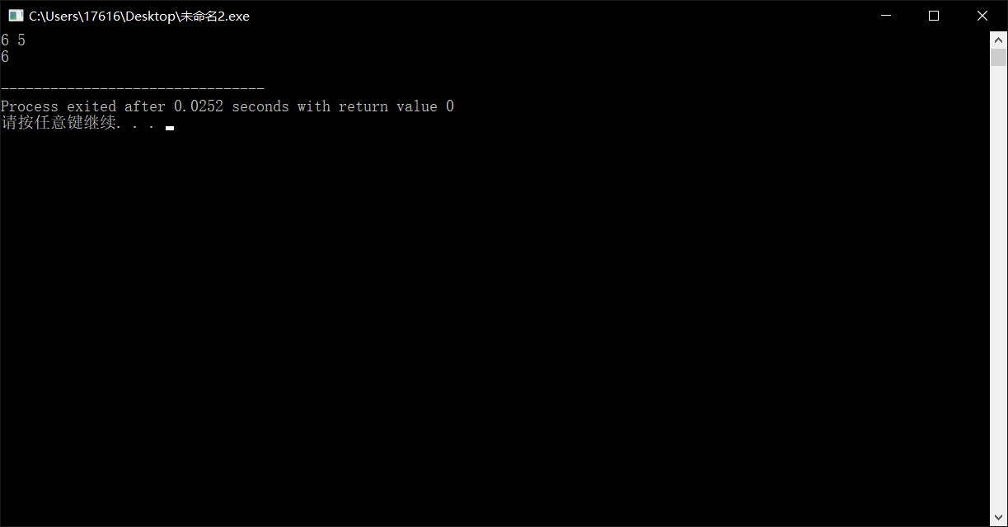

4、分析以下程序的结果，掌握有符号和无符号数据之间的赋值，掌

握-1 在计算机里的存储形式，将 printf("i=%hd\n",i);分别改成

printf("i=%ho\n",i);或 printf("i=%hx\n",i); 理解值的变化。

（1）、

#include <stdio.h>

int main( )

{

unsigned short int i;

i=-1;

printf("i=%hd\n",i); //有符号short型可以存储负值，i正常存储

printf("i=%hu\n",i); //无符号short型不能存储赋值，-1 会存储为 1111111111111111，就是65535

return 0;

}

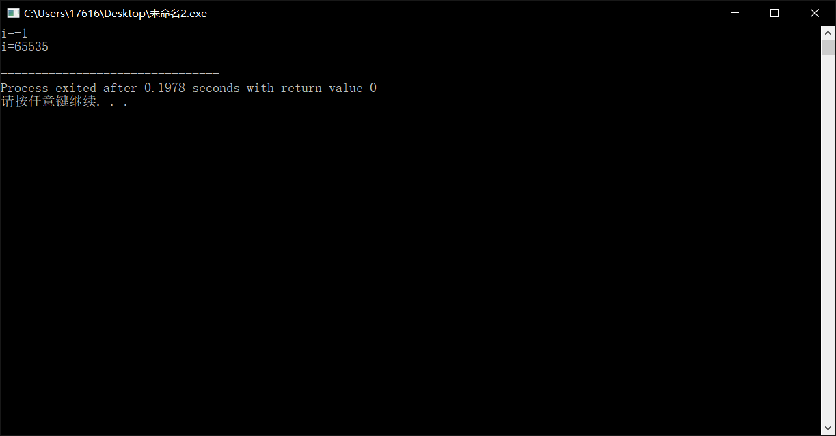

（2）、

#include <stdio.h>

int main( )

{

unsigned short int i;

i=-1;

printf("i=%ho\n",i); //有符号short型存储时存储为1111111111111111，转换为八进制就是177777

printf("i=%hu\n",i); //无符号short型不能存储赋值，-1会存储为 1111111111111111，就是65535

return 0;

}

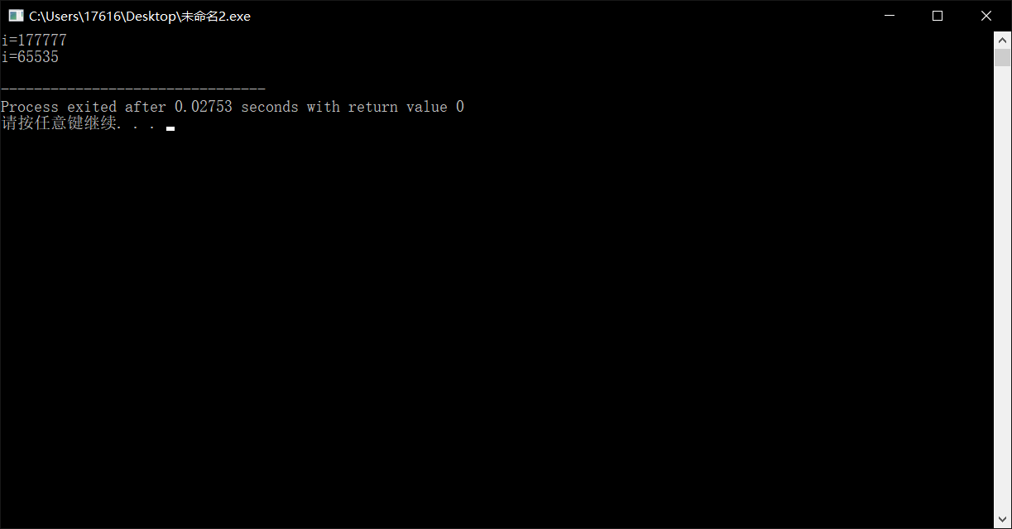

（3）、#include <stdio.h>

int main( )

{

unsigned short int i;

i=-1;

printf("i=%hx\n",i); //有符号short型存储时存储为1111111111111111，转换为十六进制就是ffff

printf("i=%hu\n",i); //无符号short型不能存储赋值，-1会存储为 1111111111111111，就是65535

return 0;

}

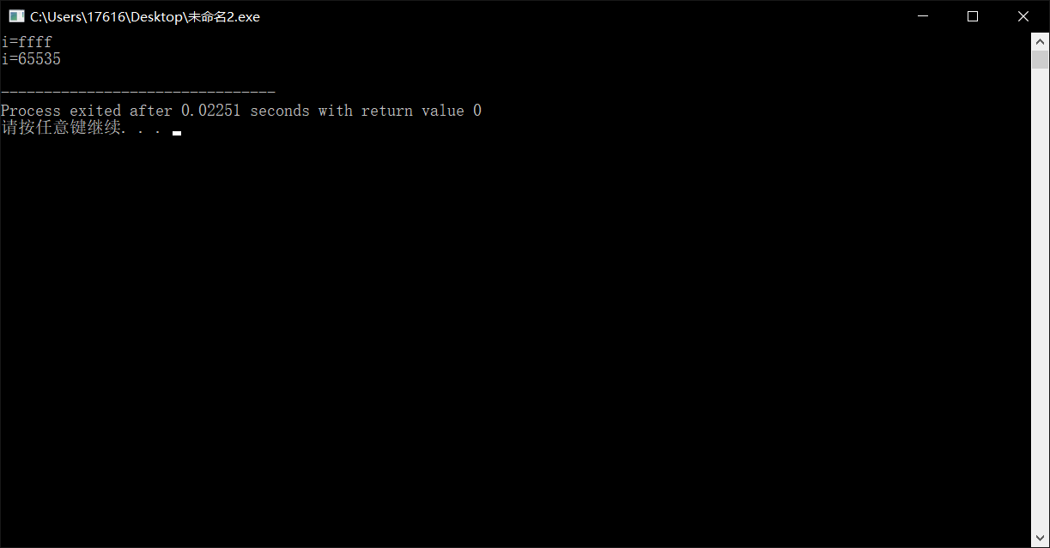

5、调试下面程序，理解运行结果。

#include <stdio.h>

int main( )

{

int i;

i=-1;

printf("i=%d\n",i); //整形-1存储为11111111111111111111111111111111，有符号正常打印为-1

printf("i=%u\n",i); //无符号转化为2^32-1

printf("i=%o\n",i); //八进制转化后为37777777777

printf("i=%x\n",i); //十六进制转化后为ffffffff

return 0;

}

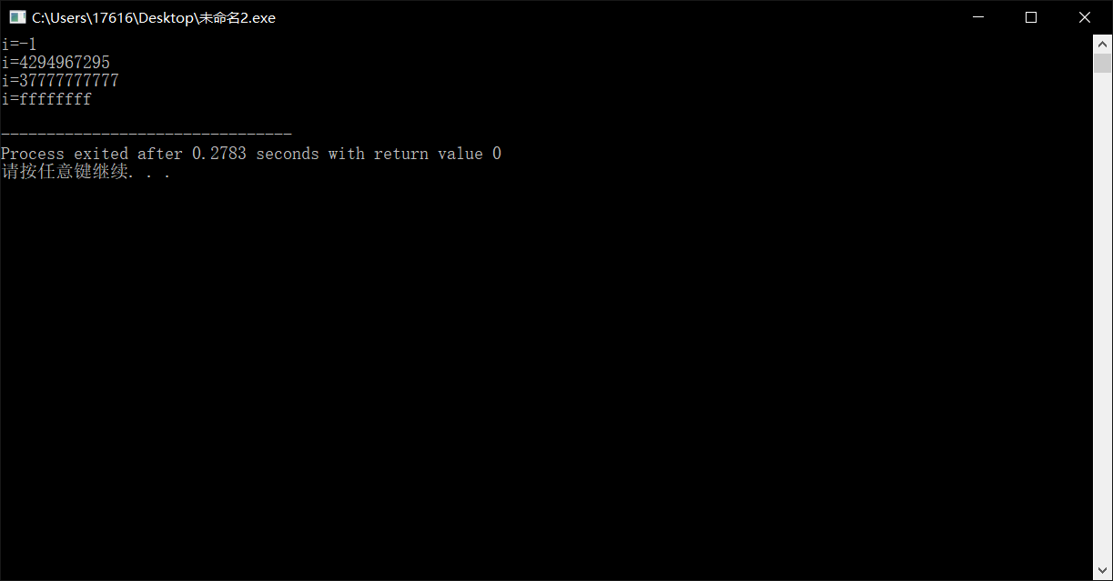

1. 程序理解题（将代码运行，理解运行结果）

1、理解 sizeof 的功能和用法

#include <stdio.h>

int main()

{

//sizeof()函数负责取参数的大小，以字节为单位返回

char c='a';

printf("%d\n",sizeof(int));

printf("%d\n",sizeof(short));

printf("%d\n",sizeof(float));

printf("%d\n",sizeof(2.0));

printf("%d\n",sizeof(2));

printf("%d\n",sizeof(c));

printf("%d\n",sizeof('a'));

//sizeof()函数负责取参数的大小，以字节为单位返回，如果是参数为变量则返回变量对应类型的大小

//如果是类型的话直接返回类型的大小

return 0;

}

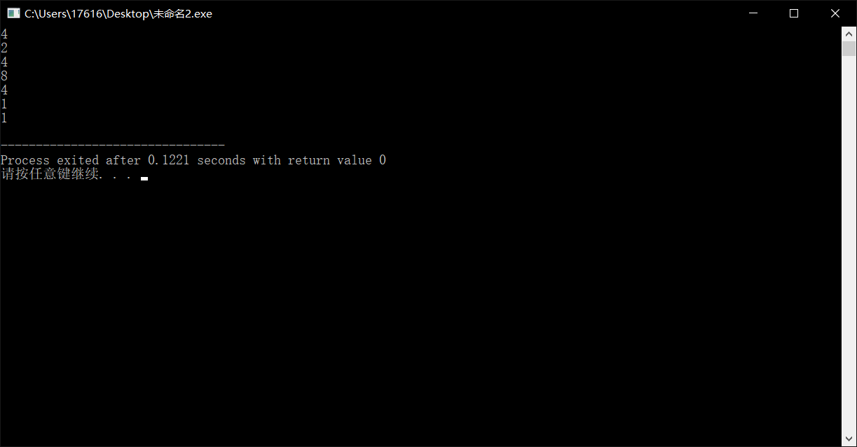

2、理解整型数据的输出

#include <stdio.h>

int main( )

{

short a=11,b=22;

short m=-1;

printf("%hd%hd\n",a,b); //普通输出

printf("a=%hd, b=%hd\n",a,b); //普通输出

printf("m: %hd, %ho, %hx, %hu\n",m,m,m,m);//用16位存储数据并进行打印-1，第一个有符号位就照常输出，第二个将

//存储的1111111111111111转换为8进制进行打印，第三个转换为16进制，最后一个进行无符号打印将存储的转换为10进制，无符号位

return 0;

}

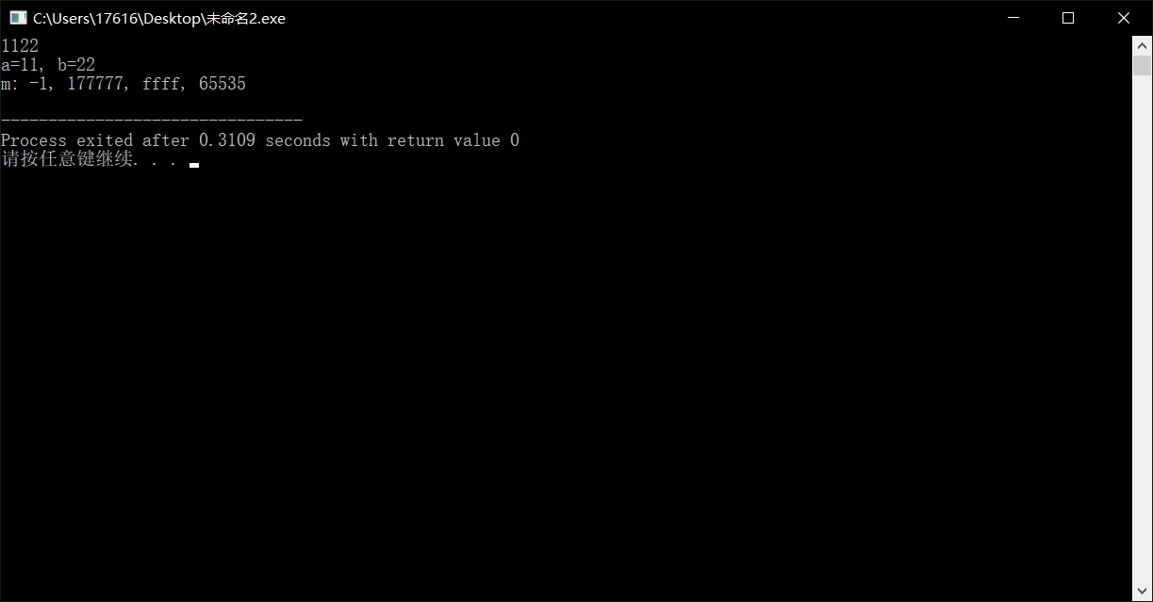

3、理解实型数据的输出

# include <stdio.h>

int main( )

{

float f = 123.45;

double d = 3.1415926;

printf("%f, %e\n", f, f); //第一个常规进行单精度浮点型打印，第二个使用科学计数法打印

printf("%f, %e\n", d, d); //第一个常规进行双精度浮点型打印，第二个使用科学计数法打印

printf("%5.3f, %5.2f, %.2f\n", d, d, d);//将doble转换为float进行打印会造成精度缺失，.前表示打印占几个字符，.后表示精确到几位

return 0;

}

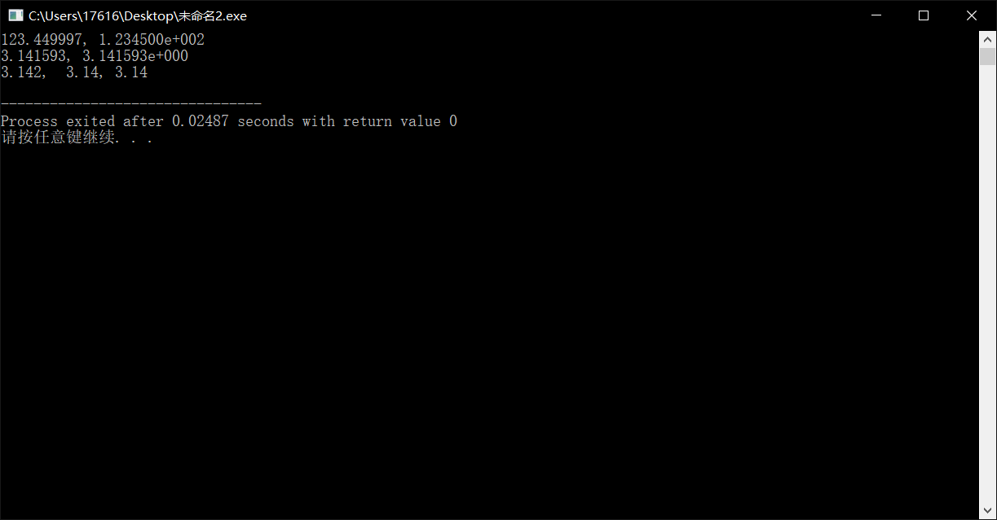

4、理解常用输出格式中的修饰符的用法和作用

#include "stdio.h"

int main()

{

int a=1234;

float f=123.456;

char ch='a';

printf("%8d,%2d\n",a,a);//%8d中8表示打印占几个字符，%d是整形的占位符

printf("%f,%8f,%8.1f,%.2f,%.2e\n",f,f,f,f,f); //%后.前的数字表示打印占几个字符，为正就为向右对齐，.后的数字表示精确到几位

printf("%3c\n",ch); //打印'a',占三个字符，向右对齐

return 0;

}

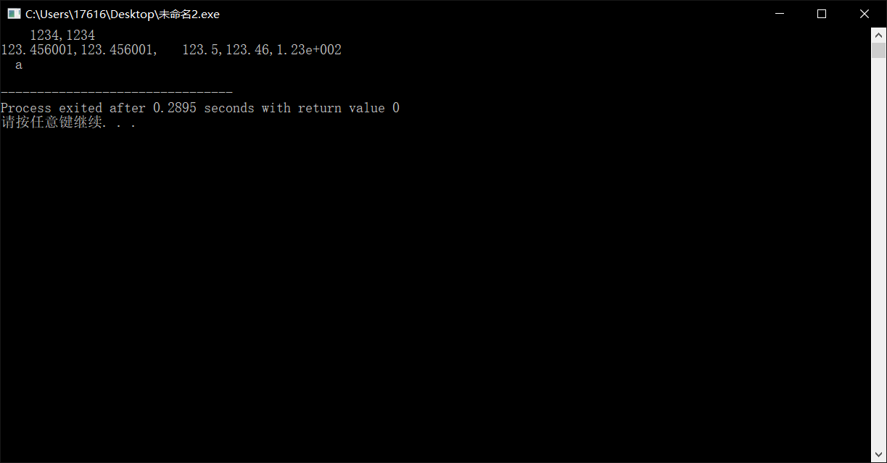

5、理解字符输入输出函数的用法

# include <stdio.h>

int main( )

{

char ch1, ch2;

ch1=getchar(); //用getchar函数将缓冲区第一个字符赋值给ch1

putchar(ch1); //打印ch1

ch2=getchar(); //用getchar函数将缓冲区第一个字符赋值给ch2，由于没有清空缓冲区，所以ch2变为上次输入的最后一个字符‘\n’

putchar(ch2); //打印ch2

return 0;

}

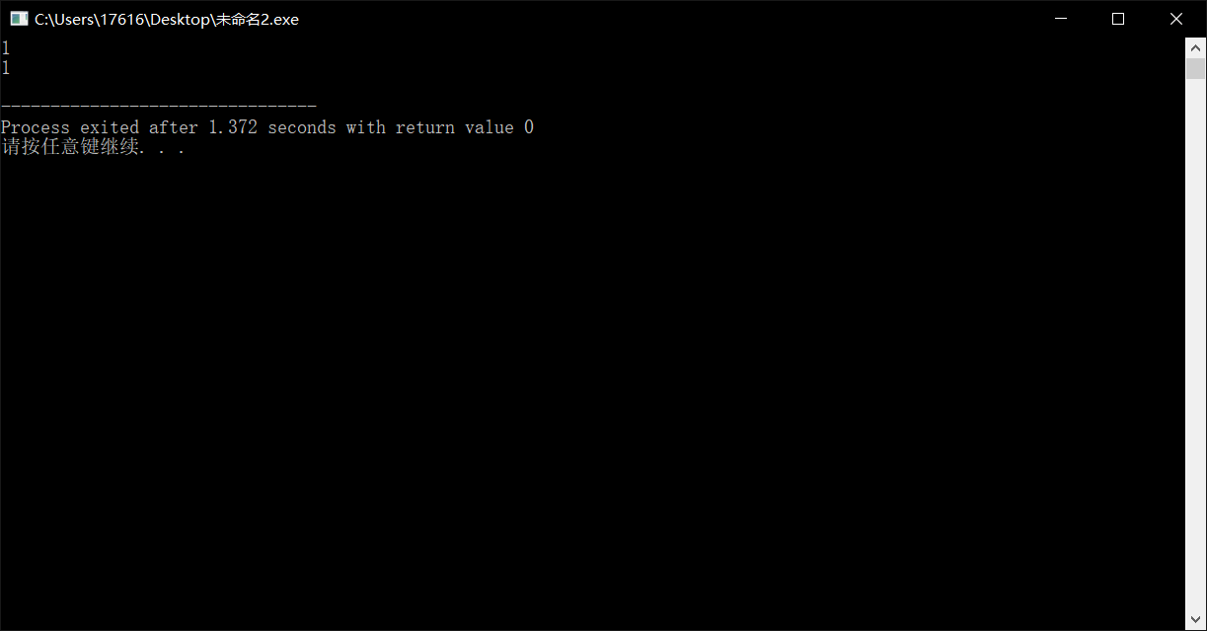

6、假设 a=1,b=2,c=’+’

#include <stdio.h>

int main( )

{

int a, b;

char c;

scanf("%d%c%d", &a, &c ,&b);//依次输入3个变量的值再给c赋值前不允许输入多余符号飞则会将值赋错

printf("%d %c %d\n",a ,c, b); //打印三个变量的值1

return 0;

}

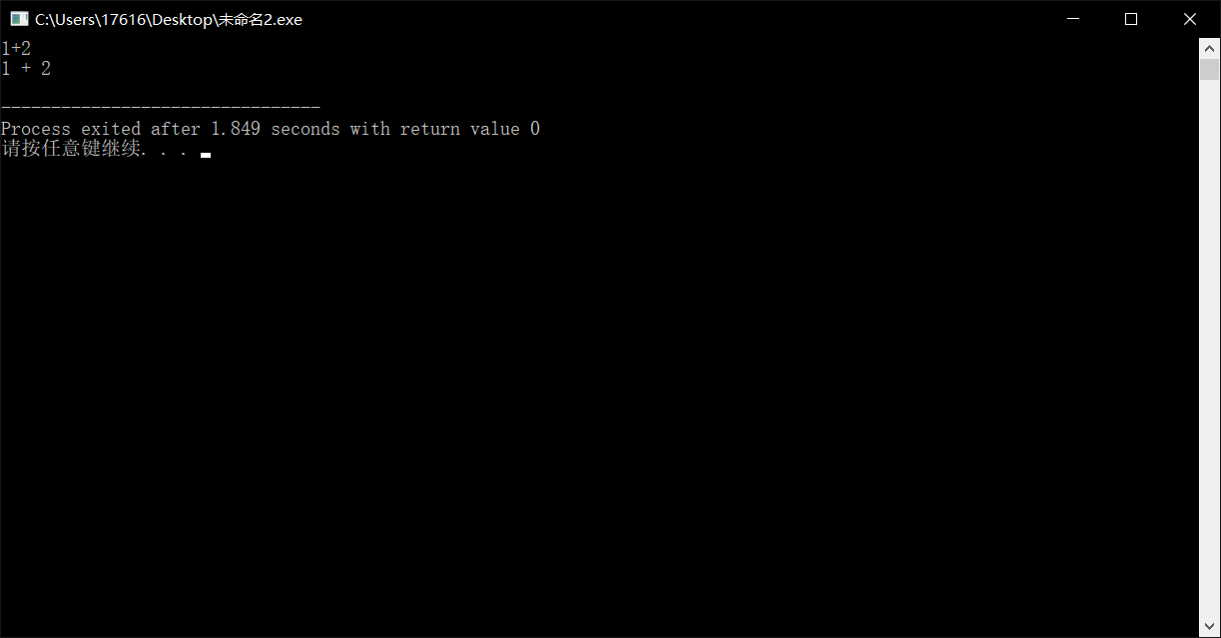

7、分析该程序的问题并改正

#include <stdio.h>

int main( )

{

long a;

float b;

scanf("%d",&a); //在输入的时候最好不要使用多余修饰符和转义字符

scanf("%f",&b);//在输入的时候最好不要使用多余修饰符

printf("a=%d,b=%.2f",a,b);

return 0;

}

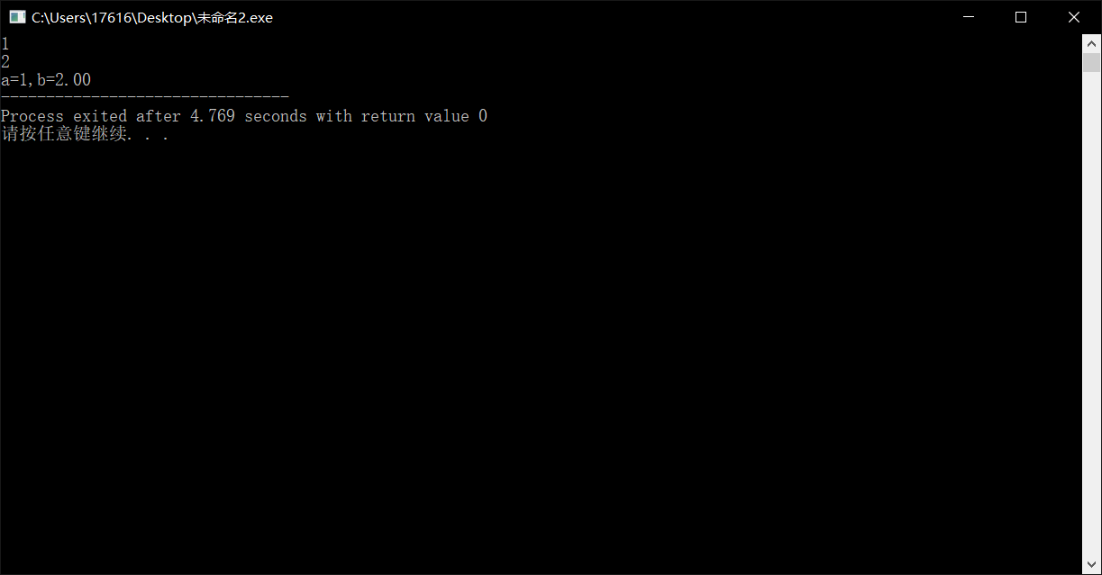

三、

#include <stdio.h>

#include <stdlib.h>

int main( )

{

system("title 我爱c语言");//改变控制台标题

system("color f9");//改变背景和前景色

system("echo 我在陕科大电气学院五楼机房上机");//更改控制台打印内容

system("pause"); //暂停程序

system("start notepad"); //打开记事本

system("calc"); //打开计算器

}